NHẬN XÉT CỦA GIÁO VIÊN HƯỚNG DẪN

Trà Vinh, ngày ….. tháng …… năm ……
Giáo viên hướng dẫn
(Ký tên và ghi rõ họ tên)

Trà Vinh, ngày ….. tháng …… năm ……
Giáo viên hướng dẫn
(Ký tên và ghi rõ họ tên)

LỜI CẢM ƠN
Lời đầu tiên cho em xin chân thành cảm ơn Quý thầy cô Khoa Kỹ thuật và Công nghệ - Trường Đại học Trà Vinh lời cảm ơn chân thành và sâu sắc. Quý Thầy Cô đã hướng dẫn, bồi dưỡng truyền đạt ân cần đến chúng em những kiến thức quý báo. Nhóm chúng em xin chân thành cảm ơn thầy Võ Thành C giảng viên giảng dạy môn thương mại điện tử đã tuyền đạt những kiến thức quý báo để nhóm có thể hoàn thiện được môn học và xây dựng được website bán hàng.
Mặt dù đã cố gắng nhưng em không thể nào tránh khỏi được những thiếu sót trong quá trình làm bài. Mong thầy, cô thông cảm và góp ý để nhóm hoàn thiện hơn.
Nhóm chúng em xin chân thành cảm ơn!

MỤC LỤC
(SV tạo mục lục tự động)

DANH MỤC HÌNH ẢNH – BẢNG BIỂU

MỞ ĐẦU
Trong những năm gần đây, với sự phát triển mạnh mẽ của công nghệ thông tin, nên việc phát triển một website không còn là việc khó khăn đối với mỗi người nữa, ngay cả với những người không có nhiều kiến thức về lập trình web. Một trong những công cụ hỗ trợ mạnh mẽ cho việc rút ngắn thời gian và công sức trong việc xây dựng website đó là sử dụng các hệ quản trị nội dung Joomla, Joomla là một trong số các hệ quản trị nội dung phổ biến nhất hiện nay. Vì vậy nhóm đã ứng dụng joomla vào để phát triển website bán laptop online.

CHƯƠNG 1: TỔNG QUAN

  - Lí do chọn đề tài

Như chúng ta cũng thấy trong thị trường hiện nay thì việc cạnh tranh về kinh doanh ngày càng trở nên quyết liệt và hầu hết những nhà kinh doanh, những công ty lớn đều rất chú tâm đến việc làm thoả mãn khách hàng một cách tốt nhất. So với kinh doanh truyền thống thì Thương mại điện tử chi phí thấp hơn, hiệu quả đạt cao hơn. Hơn thế nữa, với lợi thế của công nghệ Internet nên việc truyền tải thông tin về sản phẩm nhanh chóng, thuận tiện. Kết hợp với bộ phận giao hàng tận nơi, là thông qua bưu điện và ngân hàng để thanh toán tiền, càng tăng thêm thuận lợi để loại hình này phát triển. Với sự bặn rộn của công việc, nên việc mua hàng online được khá nhiều người lựa chọn. Biết được những nhu cầu đó nhóm đã xây dựng Website bán laptop online trên nền tảng Joomla nhằm để đáp ứng cho mọi người tiêu dùng khi cần mua laptop trở nên dễ dàng, thuận tiện hơn thông qua hệ thống Website này họ có thể đặt mua các mặt hàng hay sản phẩm cần thiết. Do đó, với sự ra đời các website bán hàng qua mạng, mọi người có thể mua mọi thứ hàng hóa mọi lúc mọi nơi mà không cần phải tới tận nơi để mua.
  - Phương pháp nghiên cứu
Nghiên cứu lí thuyết:
- Tìm hiểu các kiến thức về thương mại điện tử.
- Tìm hiểu kỹ thuật lập trình, cách thức hoạt động và các đối tượng trong joomla.
- Hiểu được cách thức hoạt động của Client – Server.
- Hiểu được cách lưu dữ liệu của hệ quản trị cơ sở dữ liệu MySQL Server.

CHƯƠNG 2: NGHIÊN CỨU LÝ THUYẾT
  - Cơ sở lý thuyết
2.1.1 Giới thiệu về JSP
- JSP là viết tắt của Java Server Pages hay Java Scripting Preprocessor – tạm dịch là “Bộ tiền xử lý văn lệnh Java” là một công nghệ để phát triển các trang web động. JSP giúp cho các lập trình viên có thể chèn java code vào các trang HTML bằng cách sử dụng các thẻ JSP đặc biệt. Nó được xem như là một kiểu Java servlet dùng để tạo ra giao diện người dùng cho một ứng dụng Java web. Các nhà phát triển web viết các JSP như các tệp văn bản kết hợp mã HTML hoặc XHTML, các phần tử XML, các action và lệnh JSP.
- Các thẻ JSP có thể được sử dụng cho nhiều mục đích khác nhau, chẳng hạn như truy xuất thông tin từ cơ sở dữ liệu hoặc đăng ký mới, truy cập các thành phần JavaBeans, kiểm soát giữa các trang và chia sẻ thông tin giữa các request, các trang.
    - Cấu trúc của JSP
- Web Server cần một JSP engine ví dụ: Container) để xử lý các JSP page. JSP container có nhiệm vụ chặn các Request cho các JSP page. Bài hướng dẫn này sử dụng Apache, mà có JSP container có sẵn, để hỗ trợ phát triển các JSP page.
- Một JSP container làm việc với Web Server để cung cấp môi trường runtime và các dịch vụ khác mà một JSP cần đến. Nó biết cách để hiểu các phần tử đặc biệt mà là một phần của JSP.
Sơ đồ sau minh họa vị trí của JSP container và JSP file trong một Web Application
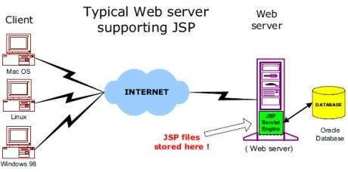

2.1.3 Tiến trình của JSP
- Với một trang thông thường, trình duyệt gửi một HTTP request tới Web server.
- Web server nhận ra rằng HTTP request là cho một JSP page và chuyển nó tới một JSP engine. Điều này được thực hiện bởi sử dụng một URL hoặc một JSP page mà kết thúc với .jsp thay vì .html.
- JSP engine tải JSP page từ đĩa và biến đổi nó thành một nội dung Servlet. Sự biến đổi này là rất đơn giản, trong đó tất cả Template Text được biến đổi thành các lệnh printIn() và tất cả phần tử JSP được biến đổi thành Java code mà triển khai các hành vi động tương ứng của trang.
- JSP engine biên dịch Servlet thành một lớp có thể thực thi và chuyển Request ban đầu tới một Servlet engine.
- Một phần của Web server triệu hồi Servlet engine tải lớp Servlet và thực thi nó. Trong quá trình thực thi, Servlet này tạo một output trong định dạng HTML, mà Servlet engine truyền tới Web server bên trong một HTTP response.
- Web server chuyển HTTP Response tới trình duyệt của bạn nội dung HTML tĩnh.
- Cuối cùng, trình duyệt web xử lý trang HTML đã được tạo một cách năng động bên trong HTTP response một cách chính xác như kiểu nó là một trang tĩnh.
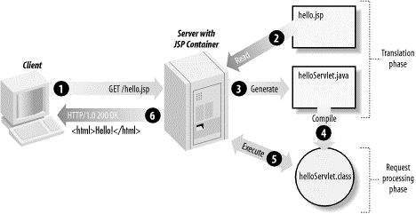
2.1.4 Vòng đời của JSP
- Vòng đời của JSP có thể được định nghĩa như là toàn bộ tiến trình từ khi tạo ra đến khi hủy nó, tương tự như vòng đời của một Servlet, nhưng thêm một bước để biên dịch một JSP thành Servlet.
- các giai đoạn trong vòng đời của của một JSP:
- Biên dịch
- Khởi tạo
- Thực thi
- Hủy

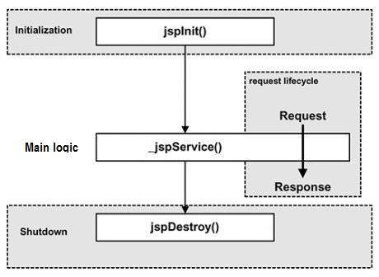
      - Biên dịch JSP
- Khi môt trình duyệt yêu cầu một JSP, đầu tiên JSP engine kiểm tra để biết có hay không nó cần biên dịch trang này. Nếu trang chưa được biên dịch, hoặc nếu JSP đã được sửa đổi từ lần sửa đổi cuối cùng, thì JSP engine biên dịch trang này.
- Tiến trình biên dịch gồm 3 bước:
- Parse một JSP
- Biên dịch JSP thành một Servlet
- Biên dịch Servlet đó
      - Khởi tạo JSP
- Khi một container tải một JSP, nó gọi phương thức jspInit() trước khi phục vụ bất kỳ yêu cầu nào. Nếu bạn cần thực hiện sự khởi tạo JSP riêng, ghi đề phương thức jspInit():
public void jspInit(){
// Initialization code...
}

- Nét đặc trưng là, việc khởi tạo được thực hiện chỉ một lần và với phương thức int của Servlet, nói chung bạn khởi tạo các kết nối Database, mở các file, và tạo các bảng tra cứu trong phương thức jspInit.
      - Thực thi JSP
- Giai đoạn này trong vòng đời JSP biểu diễn tất cả các tương tác với Request tới khi JSP đó bị hủy.
- Bất cứ khi nào một trình duyệt yêu cầu một JSP và trang đã được tải và được khởi tạo, thì JSP engine triệu hồi phương thức _jspService() trong JSP đó.
void _jspService(HttpServletRequest request,
HttpServletResponse response)
{
// Service handling code...
}

      - Hủy JSP
- Giai đoạn hủy một JSP trong vòng đời JSP biểu thị khi nào thì một JSP bị gỡ bỏ khỏi một container.
- Phương thức jspDestroy() trong JSP là phương thức hủy tương đương với trong Servlet. Ghi đè phương thức jspDestroy khi bạn cần thực hiện bất kỳ quá trình hủy nào, ví dụ như giải phóng kết nối với Database, hoặc đóng các file.
- Phương thức jspDestroy() có form sau:
public void jspDestroy()
{
// Your cleanup code goes here.
}

2.1.5 Cú pháp JSP
- Một trang JSP có thể được phân thành từng phần nhỏ như sau:
- Một trang JSP có thể được phân thành từng phần nhỏ như sau:
- các chỉ thị JSP (JSP directives) như chỉ thị include: <jsp:include>
- các phần tử kịch bản JSP (scripting elements) và các biến (variables)
<% scriptlet %>
<%= expression %>
<%! declaration %>
- hành động JSP (JSP actions)
- thẻ tùy biến (custom tags)
- Scriptlet trong JSP
+ Scriptlet có thể chứa bất kỳ số lượng lệnh, biến, khai báo phương thức hoặc Expression của ngôn ngữ Java nào mà là hợp lệ trong ngôn ngữ Scripting.
+ cú pháp của Scriptlet trong JSP:
<% code fragment %>
+ Cú pháp XML
<jsp:scriptlet>
code fragment
</jsp:scriptlet>
+ Cú pháp JSP viết bên ngoài Scriptlet
<html>
<head><title>Hello World</title></head>
<body>
Hello World!<br/>
<%
out.println("Your IP address is " + request.getRemoteAddr());
%>
</body>
</html
Kết quả
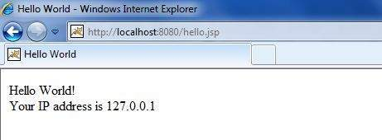
- Declarations trong JSP
Một Declaration khai báo một hoặc nhiều biến hoặc phương thức mà bạn có thể sử dụng trong Java code và sau đó trong Java file. Bạn phải khai báo biến hoặc phương thức trước khi bạn sử dụng nó trong JSP file.
+ Cú pháp của JSP Declaration:
<%! declaration; [ declaration; ]+ ... %>
+ Cú pháp XML:
<jsp:declaration>
code fragment
</jsp:declaration>
+ ví dụ đơn giản cho JSP Declaration:
<%! int i = 0; %>
<%! int a, b, c; %>
<%! Circle a = new Circle(2.0); %>
- Expression trong JSP
- Một phần tử Expression trong JSP chứa một biểu thức ngôn ngữ Scripting mà được tính toán, được biến đổi thành một String, và được chèn tại nơi Expression đó xuất hiện trong JSP file.
- Bởi vì giá trị của một Expression được biến đổi thành một String, bạn có thể sử dụng một Expression bên trong một dòng text, có hoặc không nó được tag với HTML, trong một JSP file.
- Phần tử Expression có thể chứa bất kỳ expression nào mà là hợp lệ với Java Language Specification, nhưng bạn không thể sử dụng một dấu chấm phảy ở phần cuối của một expression.
+ cú pháp cho Expression trong JSP:
<%= expression %>
+ cú pháp XML:
<jsp:expression>
expression
</jsp:expression>
+ ví dụ đơn giản về Expression trong JSP:
<html>
<head><title>A Comment Test</title></head>
<body>
<p>
Today's date: <%= (new java.util.Date()).toLocaleString()%>
</p>
</body>
</html>
Kết quả
Today's date: 11-Sep-2010 21:24:25
- Comment trong JSP
- Comment trong JSP đánh dấu text hoặc các lệnh mà JSP container nên bỏ qua. Một JSP comment là hữu ích khi bạn muốn ẩn hoặc bỏ qua phần đó trong JSP page.

+ cú pháp Comment trong JSP:
<%-- This is JSP comment --%>
+ ví dụ minh họa Comment trong JSP:
<html>
<head><title>A Comment Test</title></head>
<body>
<h2>A Test of Comments</h2>
<%-- This comment will not be visible in the page source --%>
</body>
</html>
Kết quả:

A Test of Comments
- Các chỉ lệnh Comment trong JSP
Cú pháp | Mục đích
<%-- comment --%> | Một JSP comment. Được bỏ qua bởi JSP engine
<!-- comment --> | Một HTML comment. Được bỏ qua bởi trình duyệt
<\% | Biểu diễn một static <% literal.
%\> | Biểu diễn một static %> literal.
\' | Một trích dẫn đơn trong một thuộc tính mà sử dụng các trích dẫn đơn
\" | Một trích dẫn kép trong một thuộc tính mà sử dụng các trích dẫn kép
- Directive trong JSP
- Một directive trong JSP ảnh hưởng tới cấu trúc tổng thể của lớp Servlet
+ from Directive:
<%@ directive attribute="value" %>
+ có 3 loại thẻ directive trong JSP:
Directive | Miêu tả
<%@ page ... %> | Định nghĩa một thuộc tính page-dependent (phụ thuộc trang), như ngôn ngữ scripting, trang lỗi và các yêu cầu bộ đệm
<%@ include ... %> | Include một file trong suốt giai đoạn phiên dịch
<%@ taglib ... %> | Khai báo một thư viện thẻ, chứa các action tùy biến, được sử dụng trong trang đó

- Action trong JSP
- Action trong JSP sử dụng các chỉ lệnh trong cú pháp XML để điều khiển hành vi của Servlet engine. Bạn có thể chèn động một file, tái sử dụng các thành phần JavaBeans, chuyển người sử dụng tới trang khác, hoặc tạo HTML cho Java Plugin.
+ cú pháp Action trong JSP:
<jsp:action_name attribute="value" />
+ các hàm định nghĩ Action trong JSP:
Cú pháp | Mục đích
jsp:include | Include một file tại thời điểm trang đó được yêu cầu
jsp:useBean | Tìm kiếm hoặc thuyết minh một JavaBean
jsp:setProperty | Thiết lập thuộc tính của một JavaBean
jsp:getProperty | Chèn thuộc tính của một JavaBean vào trong output
jsp:forward | Chuyển người yêu cầu tới trang mới
jsp:plugin | Tạo code cho trình duyệt riêng mà tạo một thẻ OBJECT hoặc EMBED cho Java plugin
jsp:element | Định nghĩa động các phần tử XML
jsp:attribute | Định nghĩa động thuộc tính của phần tử XML đã được định nghĩa
jsp:body | Định nghĩa động phần thân của phần tử XML đã được định nghĩa
jsp:text | Sử dụng để viết template text trong các JSP page và tài liệu JSP

- Các đối tượng ẩn (Implicit) trong JSP
+ JSP hỗ trợ 9 biến được định nghĩa tự động, mà cũng được gọi là các đối tượng ẩn (implicit object). Các biến đó là:
Đối tượng | Miêu tả
request | Đây là đối tượng HttpServletRequest mà liên kết với Request
response | Đây là đối tượng HttpServletResponse mà liên kết với Response tới Client
out | Đây là đối tượng PrintWriter được sử dụng để gửi output tới Client
session | Đây là đối tượng HttpSession mà liên kết với Request
application | Đây là đối tượng ServletContext mà liên kết với application context
config | Đây là đối tượng ServletConfig mà liên kết với page
pageContext | Sự gói gọn này sử dụng các đặc trưng Server-Spcific giống như hiệu năng cao JspWriters.
page | Được sử dụng để gọi các phương thức được định nghĩa bởi lớp Servlet đã được phiên dịch
Exception | Đối tượng Exception cho phép dữ liệu exception để được truy cập bởi JSP đã chỉ rõ
- Dữ liệu tĩnh
- Vì dữ liệu tĩnh được viết ra trong phần hồi âm HTTP (HTTP response) cũng giống như nó được viết trong tập tin nhận vào (input file), cho nên dữ liệu nhập hợp lệ của JSP thường là một trang HTML bình thường, không có mã java hoặc hành động JSP nhúng trong đó. Với dữ liệu tĩnh này, bất cứ lúc nào trình chủ web hồi âm, trình chủ web cũng sẽ gửi cùng một dữ liệu sang trang trình khách.
- Các chi phối JSP
Chỉ phối JSP (JSP directives) điều khiển cách mà bộ biên dịch JSP khởi tạo một servlet.
<%@ include file="somefile.ext" %>
- page (Trang) – Có nhiều tùy chọn với chỉ phối page.
- import | Kết quả là câu lệnh import của Java được chèn vào trong tập tin.
- contentType | Chỉ định nội dụng của tập tin được khởi tạo. Chúng ta nên dùng chỉ phối này nếu chúng ta không dùng HTML, hoặc bộ ký tự (character set) được dùng không phải là bộ ký tự mặc định.
- errorPage | Chỉ định rằng trang web sẽ được hiển thị nếu có một ngoại lệ (exception) xảy ra trong quá trình xử lý yêu cầu HTTP.
- isErrorPage | Nếu định giá trị là true thì nó nói rằng trang này là trang báo lỗi (error page).
- isThreadSafe | Chỉ định cho biết servlet tạo ra có tính an toàn về luồng xử lý (threadsafe) hay không.

<%@ page import="java.util.*" %> //example import
<%@ page contentType="text/html" %> //example contentType
<%@ page isErrorPage=false %> //example for non error page
<%@ page isThreadSafe=true %> //example for a thread safe JS
- Các thành phần trong văn lệnh JSP và các biến.
- Các biến văn lệnh tiêu chuẩn.
- out (xuất) – JSPWriter sử dụng nó để ghi dữ liệu vào luồng dữ liệu hồi âm (response stream).
- page (trang) – Bản thân servlet.
- pageContext (ngữ cảnh của trang) – Một PageContext là một thực thể có chứa dữ liệu liên kết với toàn bộ trang web. Một trang HTML nào đấy có thể được truyền qua nhiều trang JSP.
- request (yêu cầu) – Đối tượng yêu cầu HTTP.
- response (hồi âm) – Đối tượng hồi âm HTTP.
- session (phiên giao dịch) – Đối tượng phiên giao dịch HTTP. Cái này có thể được dùng để theo dõi tin tức về một người dùng, từ yêu cầu này đến yêu cầu khác.
- Các thành phần trong văn lệnh.
- Có 3 thành phần chính trong văn lệnh. Chúng cho phép mã Java được chèn (insert) trực tiếp vào trong servlet.
- Một thẻ khai báo (declaration tag) đặt định nghĩa của một biến vào trong lòng phần thân lớp servlet của Java (java servlet class).
<%! int serverInstanceVariable = 1; %>

- Một thẻ văn lệnh con (scriptlet tag) đặt những câu lệnh đã được bao gọn (contained statements) vào trong phương thức _jspService() của lớp servlet của java.

<% int localStackBasedVariable = 1;
out.println(localStackBasedVariable); %>

- Một thẻ biểu thức (expression tag) đặt một biểu thức cần phải được tính toán (evaluate) vào trong lớp servlet của java.
<%= "expanded inline data " + 1 %>
- Các hành động của JSP
+ Hành động JSP là các thẻ XML được dùng để khởi động chức năng mà máy chủ web vốn có.
jsp:include | Tương tự như mục đích sử dụng một thủ tục con (subroutine), Java servlet tạm thời trao nhiệm vụ đặt yêu cầu và hồi âm cho trang JavaServer (JavaServer Page) chỉ định nào đấy. Quyền khống chế sẽ được hoàn lại cho trang JSP hiện tại, một khi trang JSP kia hoàn thành nhiệm vụ của nó. Dùng phương pháp này, mã trang JSP được chia sẻ với nhiều trang JSP, thay vì phải sao mã.
jsp:param | Có thể được dùng bên trong khối jsp:include, khối jsp:forward hoặc khối jsp:params. Nó được dùng để xác định một thông số, và thông số này sẽ được cộng thêm vào chuỗi các thông số hiện có của yêu cầu.
jsp:forward | Được dùng để trao nhiệm vụ đặt yêu cầu và hồi âm sang cho một trang JSP khác, hoặc cho một servlet khác. Quyền khống chế sẽ được hoàn trả lại cho trang JSP hiện tại.
jsp:plugin | Những phiên bản cũ của Netscape Navigator và Internet Explorer dùng những thẻ khác để nhúng một chương trình nhỏ (applet). Hành động này tạo nên thẻ thuộc trình duyệt web cần thiết để bao gồm một chương trình nhỏ (to include an applet).
jsp:fallback | Phần nội dung sẽ được hiển thị nếu trình duyệt web không hỗ trợ chương trình nhỏ (applets).
jsp:getProperty | get of property của một JavaBean chỉ định.
jsp:setProperty | set Property value sở hữu của một JavaBean chỉ định.
jsp:useBean | Kiến tạo hoặc dùng lại một JavaBean, là cái có thể dùng được trong trang JSP.

- Thẻ jsp: include
<html>
<head></head>
<body>
<jsp:include page="mycommon.jsp" >
<jsp:param name="extraparam" value="myvalue" />
</jsp:include>
name:<%=request.getParameter("extraparam")%>
</body></html>
- Thẻ jsp:forward
<jsp:forward page="subpage.jsp" >
<jsp:param name="forwardedFrom" value="this.jsp" />
</jsp:forward>
- Thẻ jsp:plugin
<jsp:plugin type=applet height="100%" width="100%"
archive="myjarfile.jar,myotherjar.jar"
codebase="/applets"
code="com.foo.MyApplet" >
<jsp:params>
<jsp:param name="enableDebug" value="true" />
</jsp:params>
<jsp:fallback>
Trình duyệt web của bạn không hỗ trợ những applet này.
</jsp:fallback>
</jsp:plugin>
- Thẻ jsp:useBean
<jsp:useBean id="myBean" class="com.foo.MyBean" scope="request" />
<jsp:getProperty name="myBean" property="lastChanged" />
<jsp:setProperty name="myBean" property="lastChanged" value="<%= new Date()%>" />
2.1.6 Các lệnh điều khiển luồng trong JSP
- Các khối if...else khởi đầu giống như một Scriptlet thông thường, nhưng Scriptlet được đóng tại mỗi dòng với HTML text được bao giữa các thẻ Scriptlet.
<%! int day = 3; %>
<html>
<head><title>IF...ELSE Example</title></head>
<body>
<% if (day == 1 | day == 7) { %>
<p> Today is weekend</p>
<% } else { %>
<p> Today is not weekend</p>
<% } %>
</body>
</html>
Kết quả cho ra
Today is not weekend
- Xét khối switch...case mà có một chút khác biệt bởi sử dụng lệnh out.printIn() và bên trong các Scriptlet:
<%! int day = 3; %>
<html>
<head><title>SWITCH...CASE Example</title></head>
<body>
<%
switch(day) {
case 0:
out.println("It\'s Sunday.");
break;
case 1:
out.println("It\'s Monday.");
break;
case 2:
out.println("It\'s Tuesday.");
break;
case 3:
out.println("It\'s Wednesday.");
break;
case 4:
out.println("It\'s Thursday.");
break;
case 5:
out.println("It\'s Friday.");
break;
default:
out.println("It's Saturday.");
}
%>
</body>
</html>
Kết quả cho ra:
It's Wednesday.

2.1.7 Các lệnh vòng lặp trong JSP
- 3 kiểu khối vòng lặp cơ bản trong Java là: for, while, và do…while trong chương trình JSP.
- vòng lặp for
<%! int fontSize; %>
<html>
<head><title>FOR LOOP Example</title></head>
<body>
<%for ( fontSize = 1; fontSize <= 3; fontSize++){ %>
<font color="green" size="<%= fontSize %>">
JSP Tutorial
</font><br />
<%}%>
</body>
</html>
Kết quả cho ra:
JSP Tutorial

JSP Tutorial

JSP Tutorial

- vòng lặp while
<%! int fontSize; %>
<html>
<head><title>WHILE LOOP Example</title></head>
<body>
<%while ( fontSize <= 3){ %>
<font color="green" size="<%= fontSize %>">
JSP Tutorial
</font><br />
<%fontSize++;%>
<%}%>
</body>
</html>
Kết quả cho ra:
JSP Tutorial

JSP Tutorial

JSP Tutorial
2.1.8 Toán tử trong JSP
- JSP hỗ trợ tất cả toán tử logic và toán tử số học được hỗ trợ bởi Java. Bảng sau cung cấp danh sách tất cả toán tử với quyền ưu tiên cao nhất được liệt kê ở trên cùng, và quyền thấp nhất là ở dưới cùng.
Loại | Toán tử | Thứ tự ưu tiên
Postfix | () [] . (toán tử dot) | Trái sang phải
Unary | ++ - - ! ~ | Phải sang trái
Tính nhân | * / % | Trái sang phải
Tính cộng | + - | Trái sang phải
Dịch chuyển | >> >>> << | Trái sang phải
Quan hệ | > >= < <= | Trái sang phải
Cân bằng | == != | Trái sang phải
Phép AND bit | & | Trái sang phải
Phép XOR bit | ^ | Trái sang phải
Phép OR bit | | | Trái sang phải
Phép AND logic | && | Trái sang phải
Phép OR logic | || | Trái sang phải
Điều kiện | ?: | Phải sang trái
Gán | = += -= *= /= %= >>= <<= &= ^= |= | Phải sang trái
Dấu phảy | , | Trái sang phải
- Literal trong JSP
- JSP Expression Language (EL) định nghĩa các literal sau:
- Boolean: true và false
- Integer: như trong Java
- Floating point: như trong Java
- String: với các trích dẫn đơn và kép; " được thay thế bởi \", ' được thay thế bởi \', và \ được thay thế bởi \\.
- Null: null
2.1.9 Ưu, nhược điểm của JSP
- Ưu điểm:
- Với một phần mở rộng cho Java servlet, JSP có thể sử dụng mọi tính năng của Java Servlet. Ngoài ra, các thẻ tùy chỉnh có thể được sử dụng cùng với nó.
- Không cần phải biên dịch lại JSP khi thay đổi. Các thay đổi tự động xuất hiện khi chạy.
- Các thẻ được sử dụng rất dễ hiểu và viết.
- Hỗ trợ Java API, giờ đây bạn có thể dễ dàng sử dụng và tích hợp với mã HTML.
- Các kết quả thu được có định dạng HTML, do đó có thể được mở trên mọi trình duyệt.
- Các thẻ JSP tùy chỉnh có thể được sử dụng. Ví dụ: Thẻ có XML.
- Thay đổi có thể được thêm vào business logic page thay vì thay đổi trong mỗi trang.
- Nhược điểm:
- Mặc dù cơ sở dữ liệu có thể được truy cập bằng JSP, nhưng không dễ để truy cập cơ sở dữ liệu vì hầu hết các servlet không cung cấp hỗ trợ.
- Bản chất JSP là một servlet, nếu có một vấn đề trong code, nó rất khó để theo dõi.
- Thời gian cần thiết để biên dịch JSP lâu hơn.
- Ưu điểm của JSP so với các công nghệ khác:

Active Server Pages (ASP): Có 2 lợi thế của JSP so với Active Server Pages (ASP)
- Thứ nhất: Phần động được viết bằng Java, không phải Visual Basic hoặc ngôn ngữ MS cụ thể khác, vì vậy nó mạnh hơn và dễ sử dụng hơn.
- Thứ hai: Nó là khả chuyển cho hệ điều hành khác và máy chủ Web không phải của Microsoft.
- Servlet thuần: JSP thuận tiện hơn Servlet thuần để viết (và để sửa đổi) HTML hơn là sử dụng lệnh println() để tạo ra HTML rối rắm.
- JavaScript: JavaScript có thể tạo HTML động trên máy khách nhưng hầu như không thể tương tác với máy chủ web để thực hiện các tác vụ phức tạp như truy cập cơ sở dữ liệu và xử lý hình ảnh.
  - JSP và Servlet
2.2.1 Tìm hiểu Servlet
- Java Servlet là chương trình chạy trên một Web hoặc ứng dụng máy chủ (Application Server). Nó hoạt động như một lớp trung gian giữa một yêu cầu đến từ một trình duyệt Web hoặc HTTP khách (Client) khác và cơ sở dữ liệu hoặc các ứng dụng trên máy chủ HTTP (HTTP Server).
- Servlet là một chương trình chạy trên môi trường Web_Server hoặc môi trường Application có thực thi mã java với nhiệm vụ chính là giúp thực thi câu lệnh một cách độc lập giúp kết nối các lớp với nhau.
2.2.2 Nhiệm vụ của Servlet
- Đọc dữ liệu hiển thị (explicit) được gửi bởi Client (hoặc trình duyệt) bao gồm một HTML Form trên một trang web hoặc nó cũng có thể từ một Applet hoặc một chương trình Custom từ HTTP Client.
- Đọc dữ liệu yêu cầu HTTP ẩn (implicit) được gửi bởi Client (hoặc trình duyệt) bao gồm cookie, các loại media.
- Xử lý dữ liệu và cho ra kết quả. Tiến trình này có thể yêu cầu Database, đang thực thi một triệu hồi tới RMI hoặc CORBA, triệu hồi một Web Service, hoặc tính toán phản hồi một cách trực tiếp.
- Gửi dữ liệu hiển thị (ví dụ: tài liệu) tới các Client (hoặc trình duyệt). Tài liệu này có thể được gửi theo nhiều định dạng khác nhau, gồm text (HTML hoặc XML), nhị phân (hình ảnh GIF), Excel, .v.v.
- Gửi phản hồi HTTP ẩn tới các Client (hoặc trình duyệt), thông báo cho trình duyệt hoặc Client về kiểu của tài liệu được trả về (ví dụ: HTML), thiết lập các Cookie và Caching các tham số, cùng các tác vụ khác.
2.2.3 Chu kì sống của Servlet
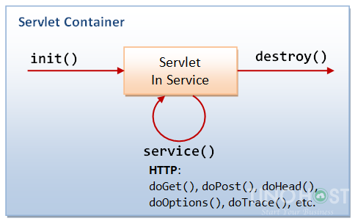
2.2.4 Môi trường làm việc của Servlet
- Một Servlet là một lớp Java và vì thế cần được thực thi trên một máy ảo Java (JVM) bằng một dịch vụ gọi là servlet engine. Servlet engine tải lớp servlet lần đầu tiên servlet được yêu cầu, hoặc ngay khi servlet engine được bắt đầu. Servlet ngừng tải để xử lý nhiều yêu cầu khi servlet engine bị tắt hoặc nó bị dừng lại.
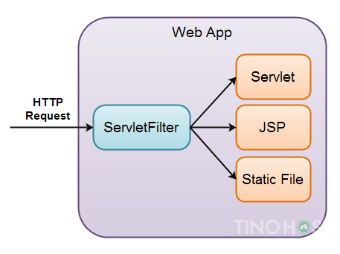
2.2.5 Cấu trúc của Servlet
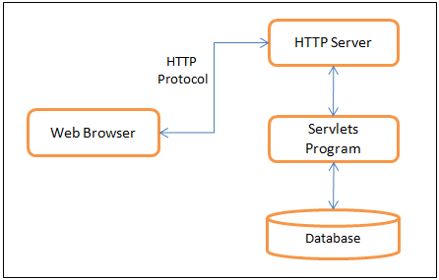
2.2.6 Ưu nhược điểm của Servlet
- Ưu điểm:
- Có độ bảo mật cao.
- Có hiệu năng và khả năng mở rộng cao.
- Truy cập được tất cả Java API.
- Có nhiều tools bên phía Third.
- Party và JavaServlet được nhiều Webserver hỗ trợ.
- Độc lập plafform và server.
- Hầu hết các server đều cho phép load lại server khi có thay đổi.
2.2.7 Mối liên hệ giữa JSP và Servlet
- JSP được xem là phần mở rộng của Servlet.
- JSP và Servlet được sử dụng đồng thời để phát triển ứng dụng.
- JSP đại diện cho trang web thì Servlet đại diện cho các thành phần Java.
- Trong mô hình MVC, Servlet xử lý phần controller còn JSP xử lý phần view.
  - Cài đặt ngôn ngữ JSP
2.3.1 Tạo Project bắt đầu với JSP
- Chọn File/New/Project...
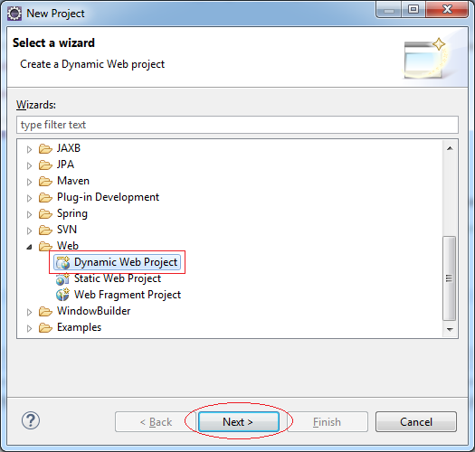
- Nhập Project name: JspTutorial
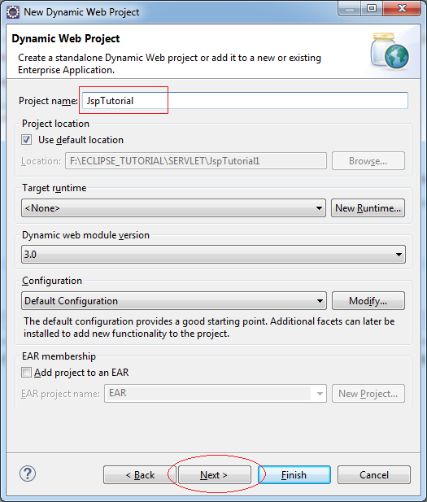
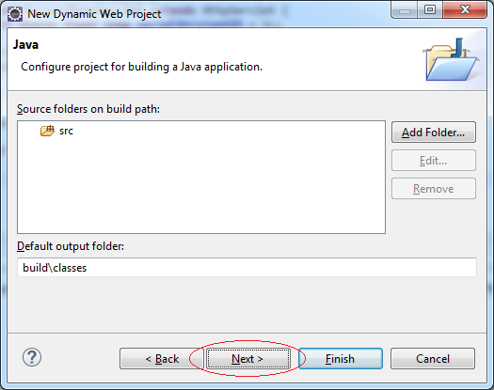

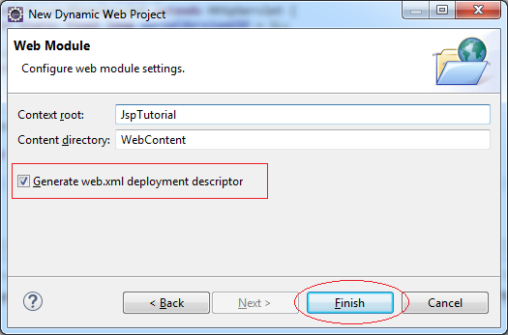
- Tạo mới file JSP: File/New/....
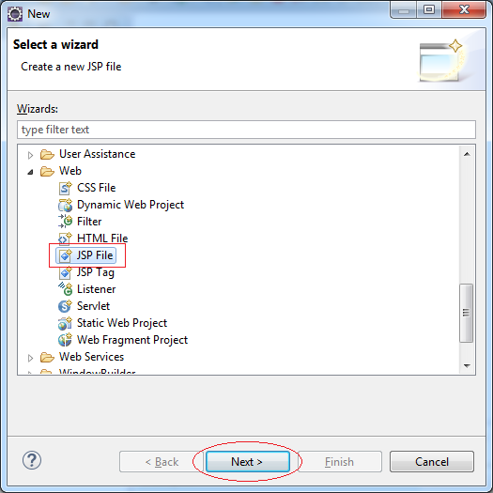
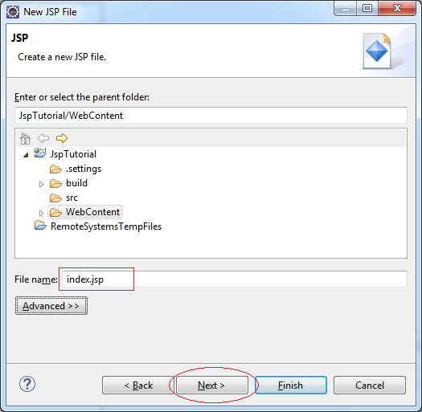

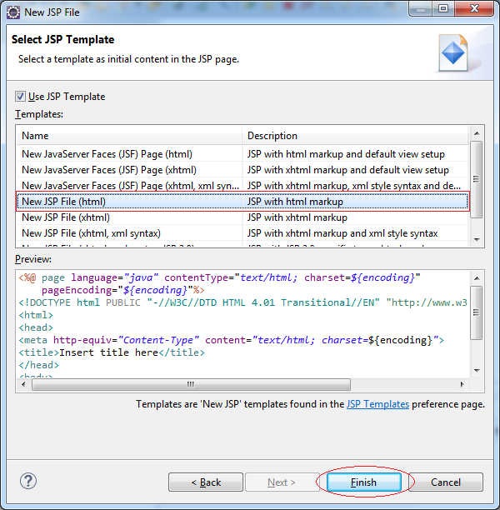
    - Các ứng dụng hỗ trợ
- Phần mểm lập trình Eclipse 4.6 và NetBeans IDE 8.2
- Phần mềm Tomcat Web Server 8.x

Trình bày cơ sở lý thuyết, lý luận, giả thiết khoa học và phương pháp nghiên cứu đã được sử dụng trong đồ án.

Nội dung 1

Nội dung 1

Nội dung 1.2

…

…

Nội dung 2

Nội dung 2.1

Nội dung 2.2

…

...

Nội dung 3

Nội dung 3.1

Nội dung 3.2

…

….

CHƯƠNG 3: ĐÁNH GIÁ KẾT QUẢ
(Mô tả ngắn gọn công việc nghiên cứu đã tiến hành, các kết quả nghiên cứu khoa học hoặc kết quả thực nghiệm. Đối với các đề tài ứng dụng có kết quả là sản phẩm phần mềm phải có hồ sơ thiết kế, cài đặt, ... theo một trong các mô hình đã học)

CHƯƠNG 4: KẾT LUẬN
4.1 Các kết quả đạt được
- Tìm hiểu được ngôn ngữ lập trình web JSP, cách thức hoạt động và biết được thêm các ngôn ngữ bổ trợ mới
- Cài đặt được phần mềm lập trình JSP vào máy
4.2 Hạn chế
(Trình bày những kết quả đạt được, những đóng góp mới và những đề xuất mới. Phần kết luận cần ngắn gọn, không có lời bàn và bình luận thêm.)

CHƯƠNG 5: HƯỚNG PHÁT TRIỂN
(Kiến nghị về những hướng nghiên cứu tiếp theo.)

DANH MỤC TÀI LIỆU THAM KHẢO

PHỤ LỤC

